Отчет о деятельности

Краснодарского регионального отделения Общероссийской общественной организации инвалидов «Российская Диабетическая Ассоциация»
За 12 месяцев 2015год.

№ п/п | Наименование мероприятия | Дата проведения | Итоги (с указанием количественных и качественных показателей проведенных мероприятий) | Фотоотчет
1. | Заседания Регионального отделения Общественного совета по защите прав пациентов при Территориальном органе Федеральной службы по надзору в сфере здравоохранения по Краснодарскому краю | 30.03.2015 г. | Председатель правления Краснодарского регионального отделения ОООИ «РДА» Семизарова Т.И. принята в состав Общественного совета при Управлении Росздравнадзора по Краснодарскому краю. | Состав Регионального отделения Совета общественных организаций по защите прав пациентов при Территориальном органе Федеральной службы по надзору в сфере здравоохранения по Краснодарскому краю (далее – региональное отделение Совета)  8. Семизарова Татьяна Ивановна - председатель Краснодарского регионального отделения общероссийской общественной организации инвалидов «Российская диабетическая ассоциация»;
2. | Спартакиады детей-инвалидов с инсулинозависимым сахарным диабетом «Россия – страна равных возможностей» | 23 – 28.04. 2015 г. | В апреле 2015 года в рамках социального партнерства общественных организаций было организовано проведение Спартакиады детей-инвалидов с инсулинозависимым сахарным диабетом «Россия – страна равных возможностей», которая проходила на базе Всероссийского Детского Центра «Орлёнок» Туапсинский район Краснодарского края. В Спартакиаде приняли участие команды детей с диабетом из Краснодарского края и Республики Крым. В рамках спартакиады прошли соревнования по мини-футболу, пионерболу, настольному теннису, фрисби, легкой атлетике. Для ребят были организованы экскурсии по территории ВДЦ «Орленок», в ходе которых они посетили Дом авиации и космонавтики, встретились с Героями России. | 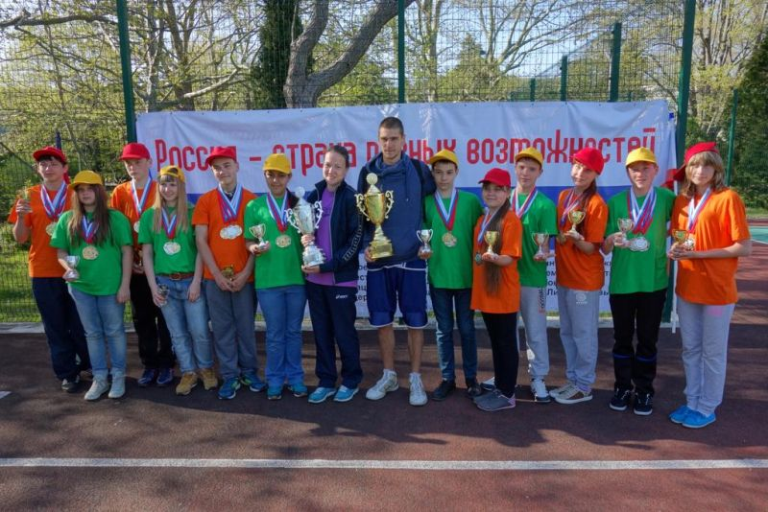
3. | Конференция «Порядок установления инвалидности пациентов с диабетом» | 15.05.2015 г. | В рамках просветительской программы для пациентов с диабетом, в мае 2015 года в г. Краснодаре состоялась конференция «Порядок установления инвалидности пациентов с диабетом» с участие представителей Главного бюро МСЭ Краснодарского края, на конференции обсуждались вопросы установления инвалидности пациентов с диабетом, в том числе детей. | 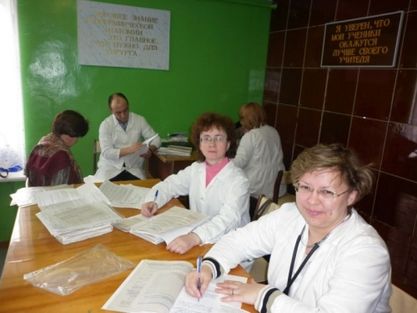
4. | Выездная «Школа диабета» в г. Крымске | 27.06.2015 г. | 27 июня 2015 года организовано проведение выездной «Школы диабета» в г. Крымске. Активное участие в подготовке мероприятия приняло участие Крымское городское общество больных диабетом. Для пациентов были прочитаны лекции по лечению осложнений сахарного диабета научными специалистами Кубанского государственного медицинского университета. В зале присутствовало более 50 человек. Пациенты смогли получить ответы на интересующие их вопросы. | 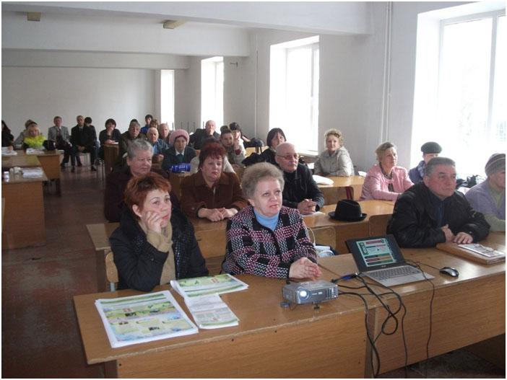
5. | Благотворительная акция для детей-инвалидов с инсулинозависимым сахарным диабетом | 14.07.2015 г. | 14 июля 2015 года КРОООО «Российская диабетическая ассоциация» организовала для детей, болеющих инсулинозависимым сахарным диабетом, целый день развлечений в РЦ «Семь звезд» СБС Мегамол в г. Краснодаре. В программу развлечений входило: посещение кинотеатра, в течении нескольких часов дети соревновались в игре в боулинг, когда время подошло к обеду, ребят вкусно накормили в кафе. Дети в обеденный перерыв, совсем по-взрослому, обсуждали свои диабетические проблемы и давали друг другу советы. Подкрепившись и набравшись сил, ребята продолжили развлекаться на захватывающе интересных игровых автоматах. Праздник для ребят закончился получением подарков от администрации ООО «СБС Мегамол». Приняв участие в этом праздники, дети смогли пообщаться между собой и понять, что они ничем не отличаются от других детей. Такие мероприятия помогают детям избежать комплексов, не становиться замкнутыми и по-настоящему почувствовать себя счастливыми. | 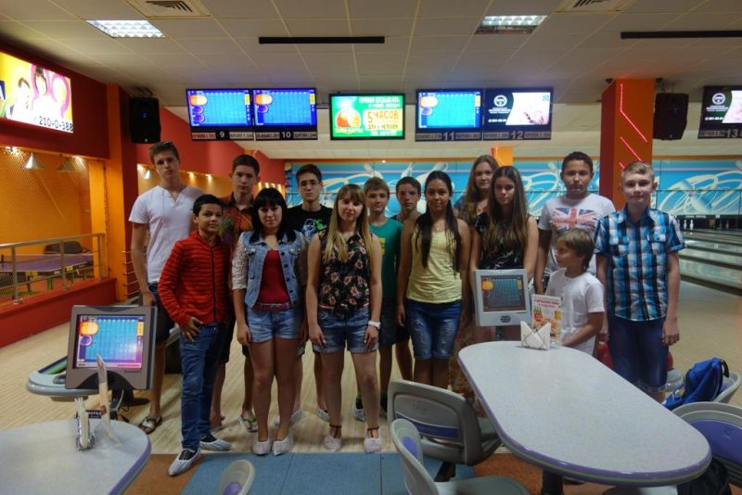
6. | Конференция для пациентов с диабетом «Лечение сахарного диабета и его осложнений» | 22.08.2015 г. | 22 августа 2015 года в г. Краснодаре в рамках просветительской работы прошла конференция для пациентов с диабетом «Лечение сахарного диабета и его осложнений». Для пациентов была прочитана лекция «Гигиена кожи и полости рта при диабете». В зале присутствовали диабетики с многолетним стажем заболевания более 60 человек. Пациенты смогли тут же получить ответы на интересующие их вопросы. | 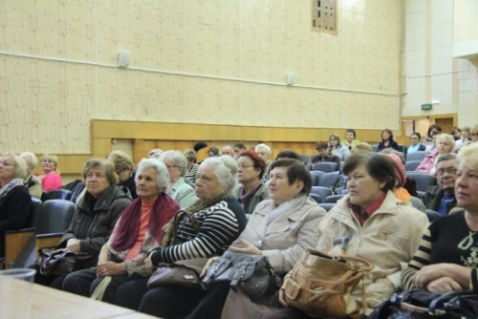
7. | Летняя смена спортивно-оздоровительного лагеря для детей с диабетом | 24.08-02.09. 2015 г. | В рамках социального партнерства общественных организаций было организовано проведение Летней смены спортивно-оздоровительного лагеря для детей с диабетом с 24 августа по 02 сентября 2015 года на базе Всероссийского Детского Центра «Орлёнок» Туапсинский район Краснодарского края. В смене приняли участие 18 детей и подростков из Краснодара, Ейска, Новороссийска, Анапы, Славянска-на-Кубани, Майкопа, Ростова-на-Дону, г. Валуйки Белгородской области, г. Моршанск Тамбовской области. Отбор детей проводился врачом-эндокринологом.  Во время проведения смены прошли соревнования по мини-футболу, пионерболу, настольному теннису, фрисби, легкой атлетике. Для ребят были организованы экскурсии по территории ВДЦ «Орленок», в ходе которых они посетили Дом авиации и космонавтики.  В течение смены за состоянием здоровья ребят следил детский врач-эндокринолог. Ежедневно дети получали знания по управлению своим заболеванием в школе диабета. Также они участвовали в психологических тренингах, решали ситуационные задачи под руководством врача-психотерапевта.  Помимо детского врача-эндокринолога и опытного психолога, на протяжении всей смены с ребятами активно занимались и делились своим опытом жизни с диабетом вожатые, которые сами болеют диабетом с детства. Инструкторы-тренеры были с ребятами на пляже и спортивных площадках.  Все ребята были обеспечены глюкометрами и тест-полосками к ним для измерения глюкозы крови не менее 6 раз в сутки. | 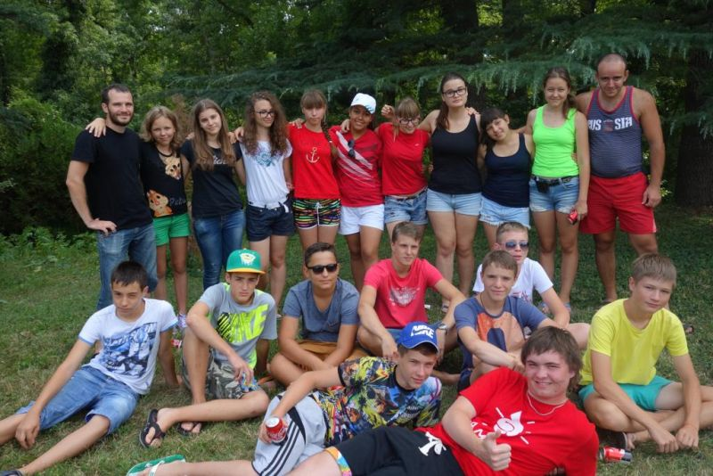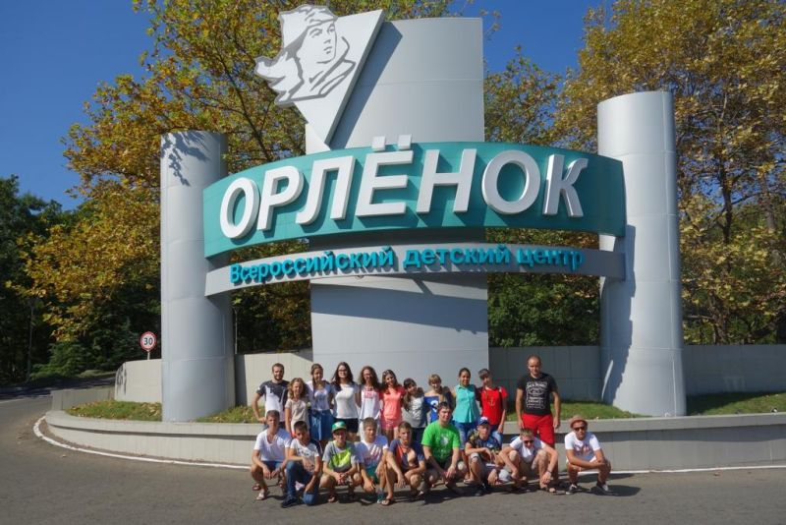
8. | Благотворительная акция для детей-инвалидов, болеющих инсулинозависимым сахарным диабетом | 03.11.2015 г. | Мероприятия, посвященные Всемирному дню борьбы с диабетом, в Краснодарском крае стартовали с благотворительной акции для детей-инвалидов, болеющих инсулинозависимым сахарным диабетом. 3 ноября 2015 года в развлекательном центре «Семь Звезд» собралось 30 детей и подростков из городов и районов Краснодарского края. Там они смотрели фильм, играли в боулинг, сражались на игровых автоматах и обедали в кафе. В завершение этого праздника все ребята получили подарки от администрации «СБС Мегамолл». | 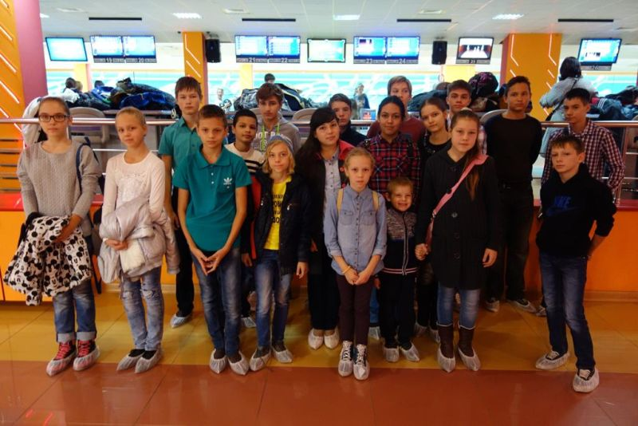
9. | Конференция посвященная Всемирному дню борьбы с диабетом | 07.11.2015 г. | Традиционная конференция, посвященная Всемирному дню борьбы с диабетом, состоялась 7 ноября 2015 года в конференц-зале гостиницы «Интурист». На конференции собрались более 250 человек больных сахарным диабетом, в том числе молодые люди, болеющие диабетом с детства, родители детей-инвалидов, руководители и активисты диабетического движения из городов и районов Краснодарского края. Конференц-зал не смог вместить всех присутствующих, поэтому многим пришлось стоять в проходе между рядами и в фойе. Конференция началась с презентации, которая рассказывала о ребятах, которые заболели инсулинозависимым сахарным диабетом в раннем детстве и, несмотря на приличный стаж диабета, смогли получить достойное образование, профессию, выйти замуж, жениться и родить здоровых детей. Много положительных эмоций у присутствующих вызвали молодые люди, в семьях которых появились один, два и даже три ребенка.  Активистам и руководителям диабетических организаций, стоявшим у истоков развития диабетического движения на Кубани, были вручены памятные дипломы «За многолетнее активное участие в бескорыстной борьбе с диабетом и за права инвалидов». Также памятными дипломами «За многолетнее активное участие в бескорыстной борьбе с диабетом» были награждены присутствовавшие на конференции главный внештатный детский эндокринолог министерства здравоохранения Краснодарского края Черняк Ирина Юрьевна, заведующая эндокринологическим отделением МБУЗ «Городская больница № 1» Гилева Елена Эдуардовна, заведующая кафедрой эндокринологии ФПК и ППС Кубанского государственного медицинского университета Иванова Людмила Александровна. Благодарственные письма направлены в министерство здравоохранения Краснодарского края на имя заведующего эндокринологическим отделением ГБУЗ «Краевая клиническая больница № 2» Белоножкина Сергея Леонтьевича и врача-эндокринолога поликлиники СКАЛ Толмачевой Марии Романовны.  Завершилась конференция большим концертом артистов Краснодарской филармонии имени Г. Ф. Пономаренко и вкусным фуршетом в зале ресторана «Хрустальный». | 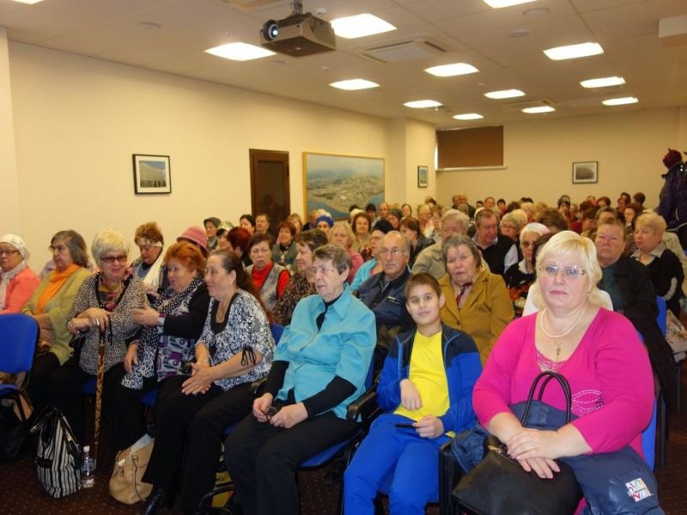
10. | Флешмоб «Жить, побеждая диабет!» | 14.11.2015 г. | Финальным мероприятием, посвященным Всемирному дню борьбы с диабетом, стал флешмоб «Жить, побеждая диабет!». Под таким лозунгом 14 ноября 2015 года в центре г. Краснодара состоялся флешмоб. В сквере по улице Красной перед Краснодарским государственным технологическим университетом собрались молодые люди, болеющие инсулинозависимым сахарным диабетом с детства, дети с диабетом и их родители, а также их друзья и родственники. К участникам акции присоединились просто неравнодушные к проблеме диабета люди, гуляющие в этот день в центре города. Участники акции выстроились в круг – символ Всемирного дня борьбы с диабетом – и выпустили в небо 200 голубых шаров. | 